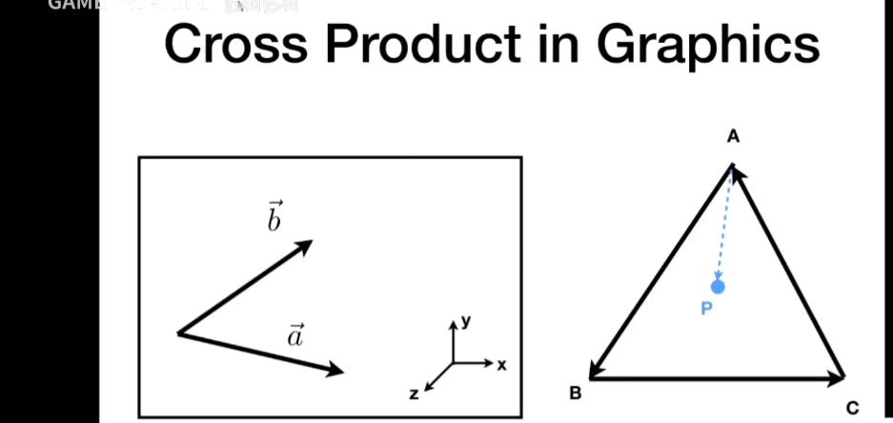

$$\vec{AB}⋅\vec{PA} \vec{BC}⋅\vec{PB} \vec{CA}⋅\vec{PC}$$

Affine transform

Rotate x,y,z

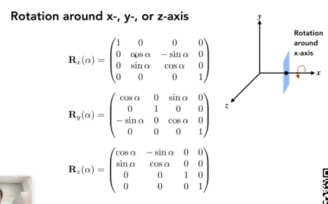

3d rotation

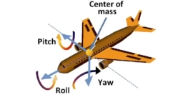

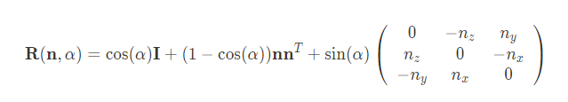

https://zhuanlan.zhihu.com/p/56587491

MVP

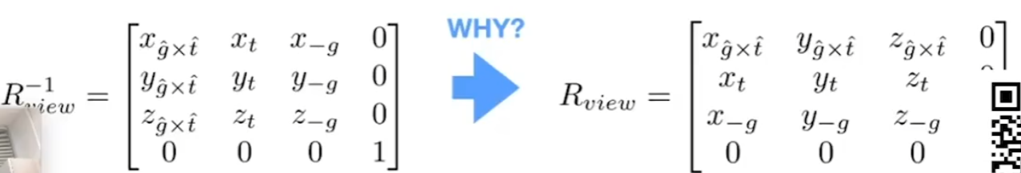

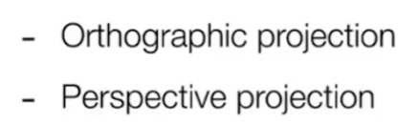

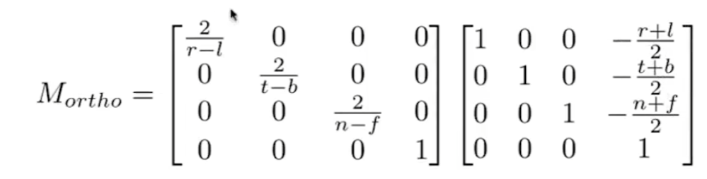

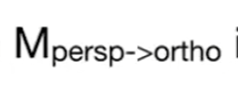

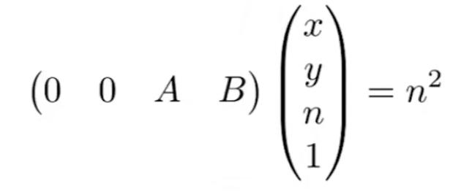

1. 近平面变化后不变
2. 远平面中心点变化后仍是中心点

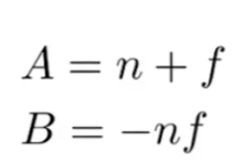

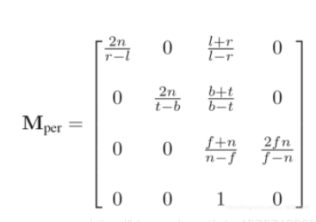

视口变换

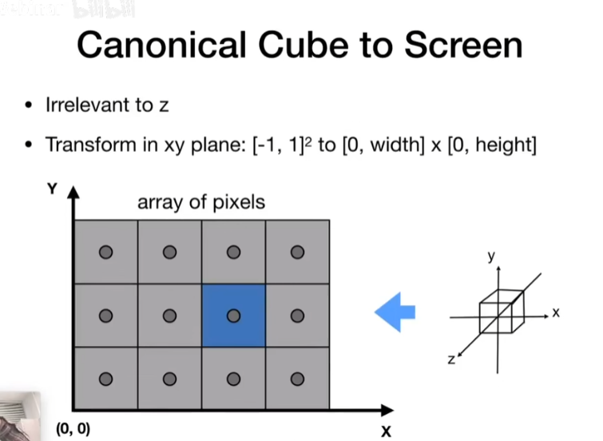

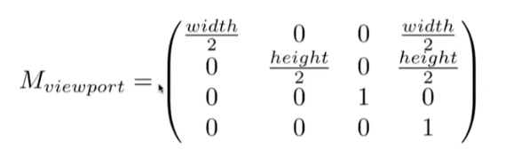

作业1注意

1. get_model_matrix:

标了绕z轴

1. get_projection_matrix

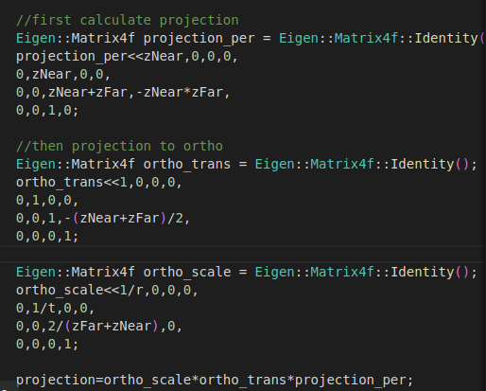

这里的计算采用了课堂上的算法

即透视投影先通过近平面点不变的与原平面中心点不变的特性先写预projection，再做缩放和平移到【-1，1】的空间，三个矩阵左乘

